呆@西西弗斯 QQ：2305201452
一、选择题
1、设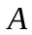、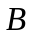是两个随机事件，已知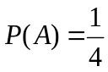，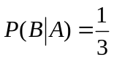，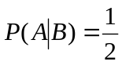，则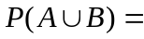
(A) (B)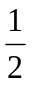 (C) (D)

【详解】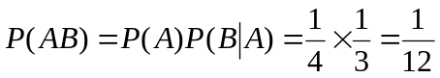；由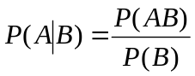知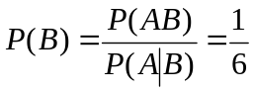。因此
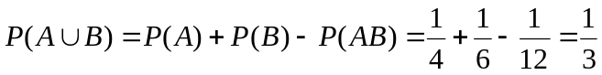。答案选(C)。
【知识点】①加法公式：；②乘法公式：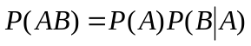；③条件概率的定义：。
2、设随机变量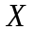的分布函数为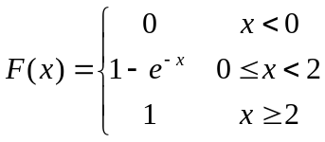，则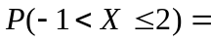
(A) (B)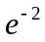 (C)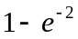 (D)0
【详解】。答案选(A)
【知识点】利用分布函数计算概率：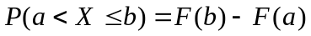。
3、设X和Y是两个相互独立的随机变量，服从泊松分布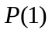，Y服从的均匀分布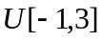，则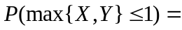
(A) (B)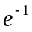 (C)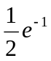 (D)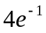
【详解】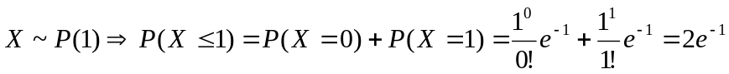，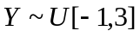
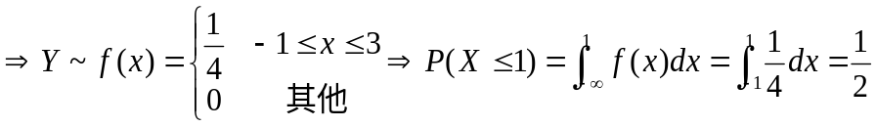，
。答案选(B)
【知识点】①泊松分布的概率分布：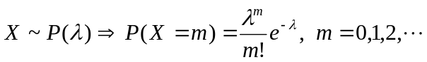；②均匀分布的概率密度：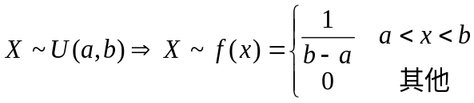；③连续型随机变量的概率计算：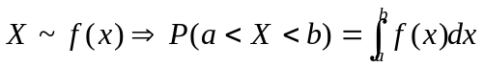；④两随机变量最大值的概率的计算：。
4、设随机向量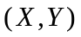联合分布律为
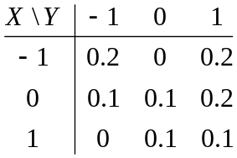
则则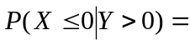
(A) 0.4 (B)0.2 (C)0.8 (D)0.6
【详解】。答案选(C)
【知识点】①条件概率的定义：；②二维离散型随机变量概率的计算：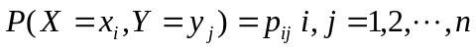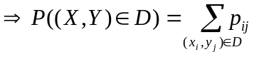。
5、设随机变量X、Y、Z独立，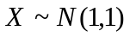，Y、Z都服从标准正态分布N(0,1)，则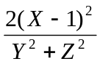服从的分布为
(A) χ²(1) (B) t(2) (C) F(1,1) (D) F(1,2)
【详解】；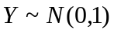，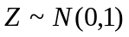，Y、Z独立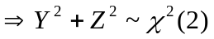；又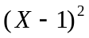、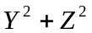独立，则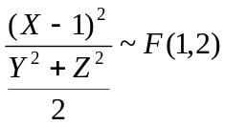，即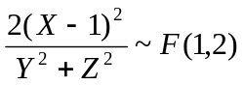。答案选(D)
【知识点】①正态分布与标准正态分布的关系：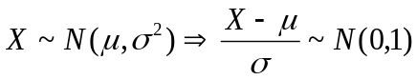；②分布的定义：若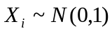，X₁,X₂,…,X_{n}相互独立，则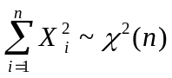；③F分布的定义：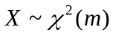，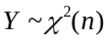，X、Y相互独立，则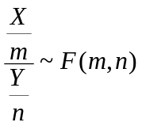。
二、填空题
1、把1,2,3,4,5各写在一张小纸片上，任取其3张按从左到右的顺序排成三位数，这个三位数是偶数的概率为 。
【详解】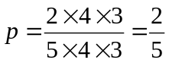。答案为。
【知识点】①古典概率模型中事件概率：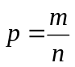；②乘法原理。
2、设 X、Y为两个相互独立的随机变量，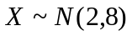，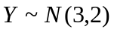，则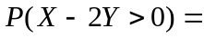 。
【详解】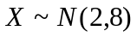，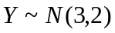，X、Y相互独立
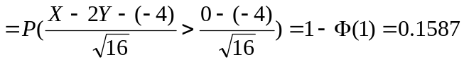。
【知识点】①正态分布的可加性：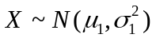，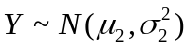，X、Y相互独立，则；②正态分布与标准正态分布的关系：；③标准正态分布概率的计算：。
3、设X、Y为两个随机变量，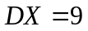，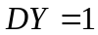，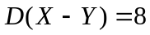，则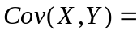 。
【详解】。答案为1。
【知识点】协方差的性质：。
4、设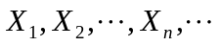为独立同分布的随机变量序列，其共同的概率密度函数为
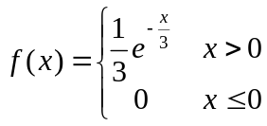
则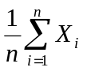依概率收敛于 。
【详解】若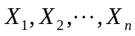为独立同分布的随机变量序列，则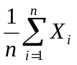以概率收敛于。答案为3。
【知识点】①大数定律：为独立同分布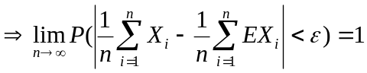，即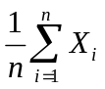以概率收敛于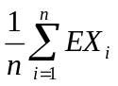；②连续型随机变量的数学期望计算：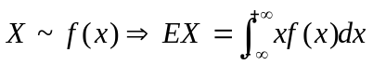。
5、设总体X服从区间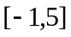上的均匀分布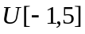，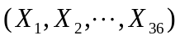是来自X的容量是36的简单随机样本，则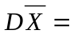 。
【详解】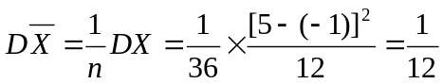。答案为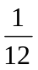。
【知识点】①样本均值的方差：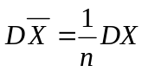；②均匀分布的数字特征：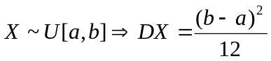。
三、
1、设8支枪中已有5支枪经试射校正，有3支未试射校正。一射手用校正过的枪射击时，中靶的概率为0.8，用未校正的枪射击时，中靶的概率为0.3。现该射手从8支枪中任选一支进行射击，求：
⑴、射击结果是中靶的概率；
⑵、若已知射击结果是中靶，则所用的枪是已校正过的枪的概率。
【详解】1、用A表示所用的枪是已校正过，用B表示射击结果是中靶。
1、；
2、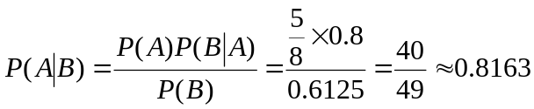。
【知识点】①全概率公式：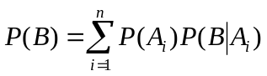；②贝叶斯公式：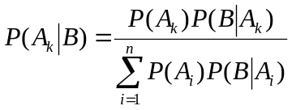；
③古典概率模型中事件概率：。
2、设随机变量X的概率密度为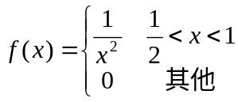，求：⑴、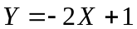的分布函数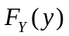；⑵、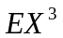。
【详解】⑴、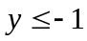时，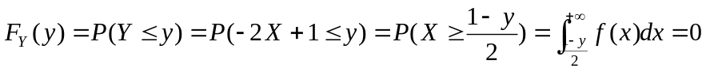，当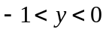时，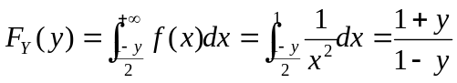；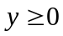时，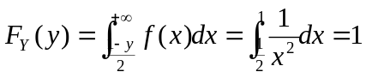。总之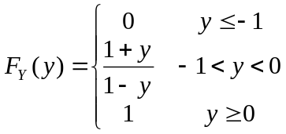。
2、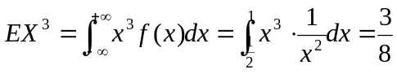。
【知识点】①连续型随机变量函数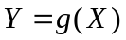分布的求法：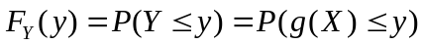；②连续型随机变量函数的数学期望的计算：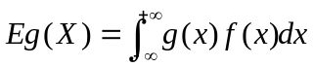。
四、设二维连续型随机变量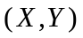的联合概率密度函数为
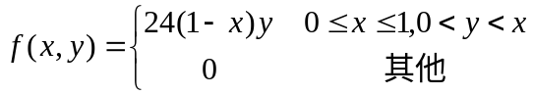
求：1、的边缘分布密度；2、条件分布密度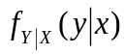；3、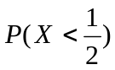。
【详解】1、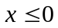或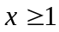时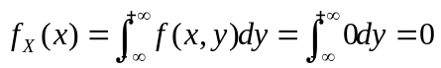，
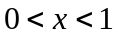时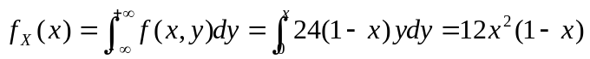，总之，
y=x
y
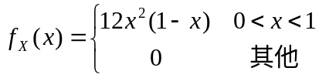。
x=1
2、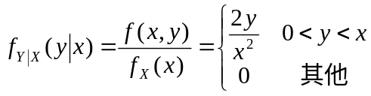。
x
o
3、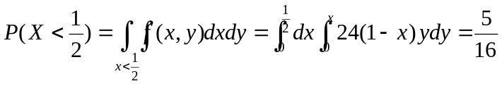。
【知识点】①连续型随机变量边缘概率密度的计算：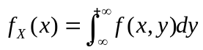；②连续型随机变量条件密度的定义：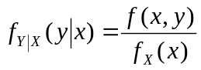；③二维连续型随机向量概率的计算：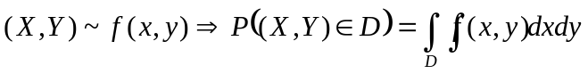。
五、
1、一计算机系统有3600个终端，每个终端平均只有10%的时间在使用，如果各个终端的使用与否相互独立，试用中心极限定理求在任意时刻有387个以上的终端在使用的概率近似值。
【详解】用表示正在使用的终端的个数，则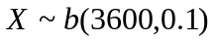，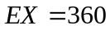，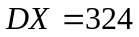。由中心极限定理，近似地服从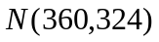。则
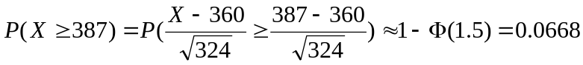
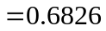。
【知识点】中心极限定理：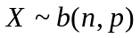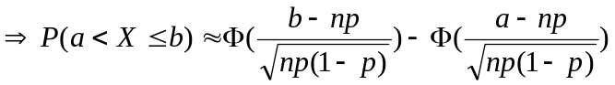。
2、设总体的概率密度函数为
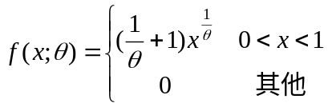
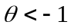是未知常数。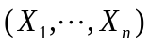是来自总体的容量为n的简单随机样本，求：
⑴、的矩估计量；
⑵、的最大似然估计量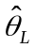。
【详解】1、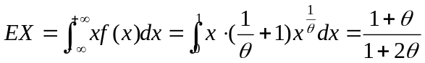，由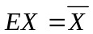得的矩估计量为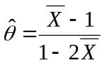；
2、似然函数为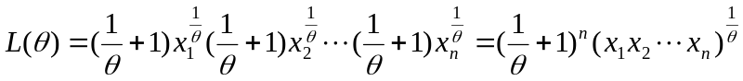，
取对数：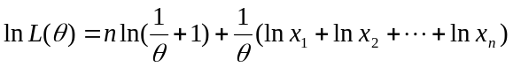，
求导：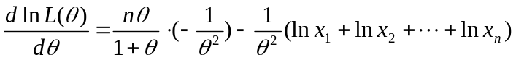，
由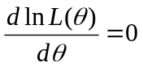得的最大似然估计量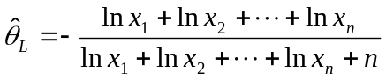。
【知识点】①连续型随机变量函数的数学期望的计算：；②矩估计量的求法：解方程；③最大似然估计量的求法：写似然函数、取对数、求导、解方程。
3、已知某地区农户人均生产蔬菜量服从正态分布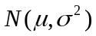，现抽取9个农户，得到样本均值为239千克，样本标准差s为101千克，求总体均值μ的置信度为90﹪的双侧置信区间。
【详解】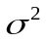未知，n=9，对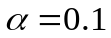，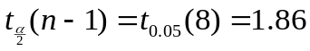。则的置信度为90﹪的置信区间为
。
【知识点】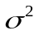未知时的置信度为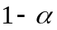的置信区间：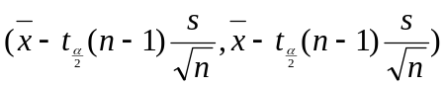。
4、某项考试要求成绩的标准差为12.现从考试成绩单中任取15份，计算得到样本标准差为16.设成绩服从正态分布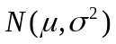，在显著水平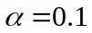下，问此次考试的标准差是否符合要求？（即检验假设：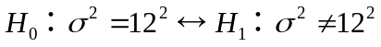）
【详解】待检验问题为；由于未知，选取的统计量为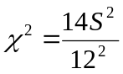；拒绝域为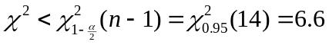或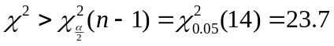；又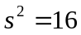，则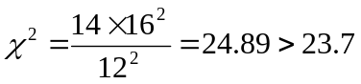，因此应拒绝原假设H₀。
【知识点】未知时对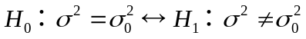的检验：①统计量：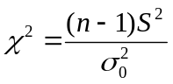；②拒绝域：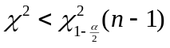或

